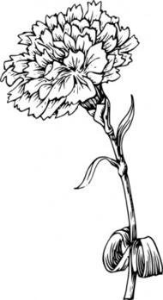
Ωραία παιδιά, με τα μεγάλα μάτια σαν εκκλησίες χωρίς στασίδια.
Ωραία παιδιά, δικά μας, με τη μεγάλη θλίψη των αντρείων,
Αψήφιστοι, όρθιοι στα προπύλαια, στον πέτρινο αέρα,
Έτοιμο χέρι, έτοιμο μάτι, - πώς μεγαλώνει
το μπόι, το βήμα και η παλάμη του ανθρώπου.
Γ. Ρίτσος
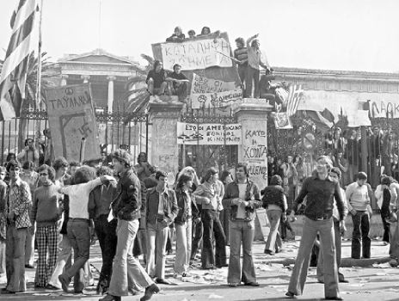

6^{ο} ΓΥΜΝΑΣΙΟ ΓΑΛΑΤΣΙΟΥ
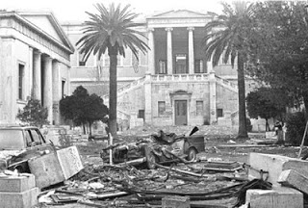

17^{η} ΝΟΕΜΒΡΗ 1973
ΣΧΟΛΙΚΟ ΕΤΟΣ 2013-2014

